ASSOLUTIONS · AIDE PROFESSEUR
Gérer les adhérents
Créer, rechercher et mettre à jour les personnes suivies par le club.

À quoi ça sert ?  L’écran « Adhérents » permet de retrouver les personnes du club, d’ouvrir leur fiche et de créer une nouvelle personne si nécessaire. | Pourquoi l’utiliser ?  C’est l’entrée principale pour maintenir des fiches fiables : identité, coordonnées, adresse, photo, groupes et statut d’inscription.

LES ÉTAPES
1 | Ouvrir « Adhérents » — accédez à la liste le bouton « Adhérent ».
2 | Rechercher ou créer — utilisez la recherche pour retrouver une personne ou lancez une création.
3 | Compléter la fiche — renseignez l’identité, les contacts, l’adresse, la photo et les informations utiles.
4 | Vérifier la saison active — contrôlez les groupes et le statut de la personne sur la saison en cours.
5 | Sauvegarder — enregistrez la fiche ; selon votre profil, vous pouvez aussi archiver ou supprimer.

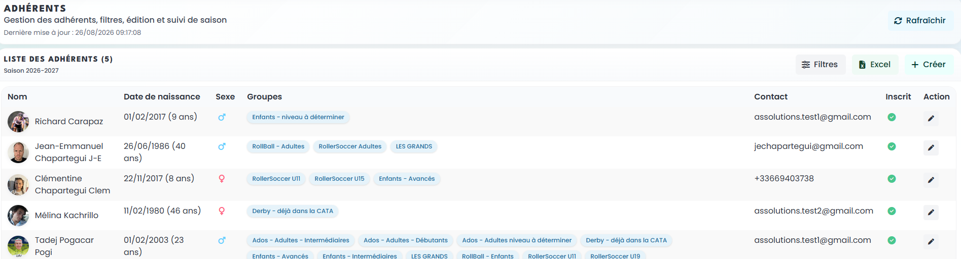

LES PRINCIPAUX CAS
Créer une nouvelle personne
La personne peut être rattachée à un compte existant ou créée avec un nouveau compte si nécessaire.
Modifier un adhérent existant
Ouvrez la fiche depuis la liste pour corriger des coordonnées, une photo, un groupe ou un statut.
Fiche incomplète
Les champs obligatoires manquants sont signalés. Une fiche complète facilite ensuite l’inscription et le dossier.

Admin
Quelques fonctions supplémentaires pour les administrateurs :
- Accès à la liste à partir du centre de pilotage ;
- Possibilité de changer la saison d’affichage – et donc de voir des adhérents d’une autre saison ;
- Possibilité de faire un export Excel – export au format requis par la FFRS ;
- Possibilité de supprimer des personnes (si reliée à aucun cours / séance / groupe / inscription)

